Libro de estilo


- Logo

Ilustración 1. Logo de Leaders - Asesoria de Ventas.
Fuente: https://images.vexels.com/media/users/3/147974/isolated/lists/22ed2b8524101426e7b490c95097a8f2-icono-de-ventas-comerciales.png .

- Paleta de colores






#CA4B50 #993941 #FEFEFE #FAC114 #589BD9
(Background) Ilustración 2. Paleta de colores principal de la aplicación,

- Fuente:
  - Titulo header: Monchi Pop P On → URL de la fuente "Google Fonts"
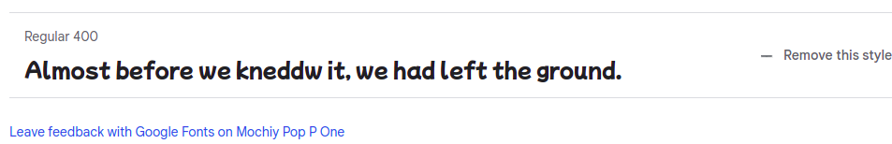
Ilustración 3. Fuente Google Fonts.

- Iconos: Google Fonts → URL de los iconos Google Fonts
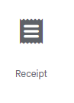





Ilustración 4. Iconos Google Fonts.

